|  |
| --- |
| **Colegio Señor de Mailín**  ***DIEGEP Nº 3265***  DISTRITO DE MALVINAS ARGENTINAS  San Pedro 465 (1613)  Villa de Mayo - Bs. As-  Tel/Fax: 011-4463 – 8461  ____________________________________ |



¡¡¡CIENCIAS SOCIALES!!!

HOLA CHICOS, ESPERO SE ENCUENTREN BIEN Y EN FAMILIA. CONTINUAMOS TRABAJANDO CON LAS ACTIVIDADES SOBRE LAS DISTINTAS FAMILIAS.

RECUERDEN ENVIAR LAS ACTIVIDADES DE CIENCIAS SOCIALES A LA SEÑO PAOLA PARA PODER RECIBIR UNA DEVOLUCIÓN.

ACTIVIDAD NÚMERO UNO (1):

OBSERVAR Y LEER LOS EPÍGRAFES (LAS ORACIONES QUE ESTÁN DEBAJO DE CADA FOTO).

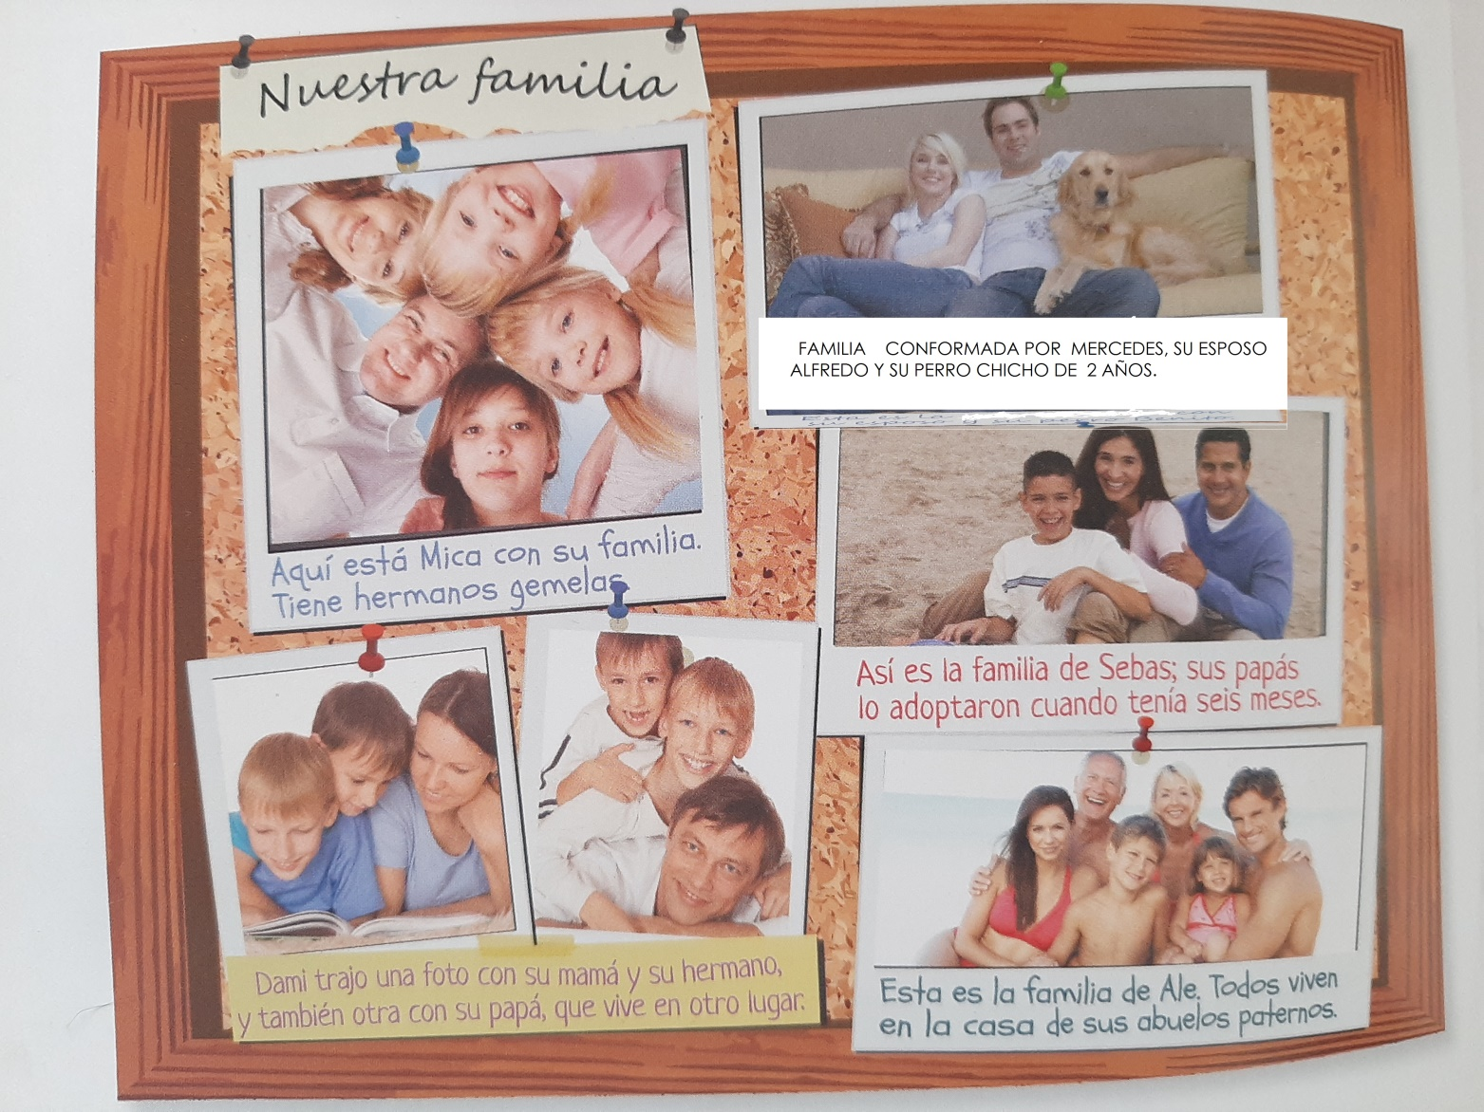

ACTIVIDAD NÚMERO DOS (2):

COMO TE ABRAS DADO CUENTA, TODAS LAS FAMILIAS SON DISTINTAS. ESCRIBÍ EN TU CUADERNO LO SIGUIENTE:

MI FAMILIA ESTÁ FORMADA POR__________________________.

LA PERSONA MÁS DIVERTIDA DE MI FAMILIA ES____________. ¿POR QUÉ?____________.

¿QUIÉN ES EL /LA MÁS GRUÑÓN/A?________________________.

¿QUIÉN ES EL INTEGRANTE MÁS CHIQUITO DE LA FAMILIA?______________.

¿Y EL QUE MÁS AÑOS TIENE?____________.

RECUERDEN QUE NO ES NECESARIO IMPRIMIRLAS, EN ESTE CASO LOS ALUMNOS DEBERÁN COPIAR LAS PREGUNTAS DE LA ACTIVIDAD NÚMERO DOS (2). EN LA ACTIVIDAD NÚMERO UNO SOLO DEBEN OBSERVAR Y LEER.

ENVIAR LAS ACTIVIDADES AL MAIL [PAOSOLRAMIREZ@GMAIL.COM](mailto:PAOSOLRAMIREZ@GMAIL.COM) O POR EL FACE SEÑO PAOLA MAILIN RAMIREZ.

**PRÁCTICAS DEL LENGUAJE**

**aCTIVIDAD NÚMERO UNO (1)**

**eSCRIBIMOS EN EL CUADERNO CÓMO ESTA FORMADA CADA FAMILIA. OBSERVA BIEN LAS imágenes.**

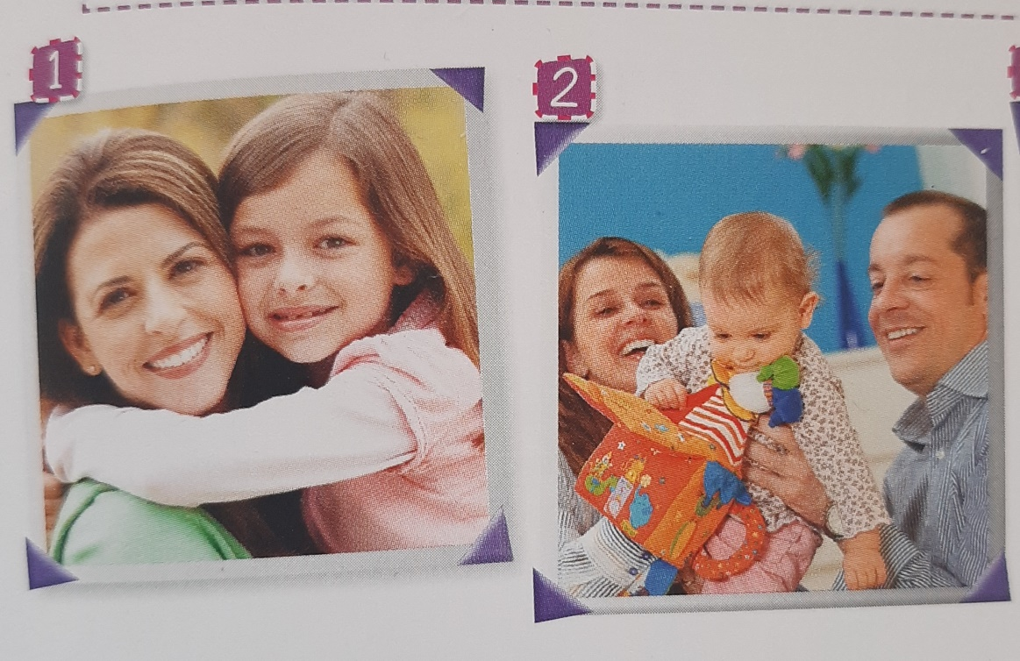

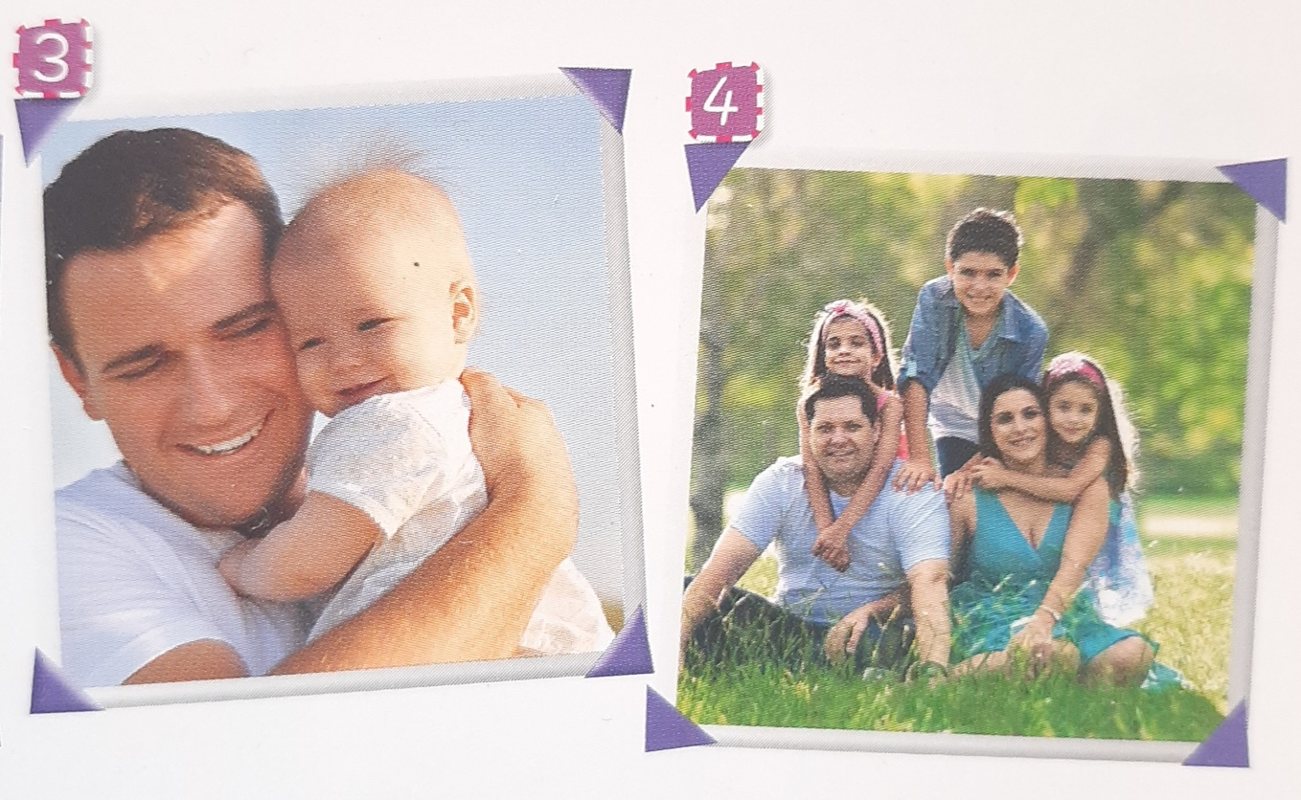

**aCTIVIDAD NÚMERO DOS (2):**

**todas las personas tenemos una historia propia que se inicia mucho antesde nuestro nacimiento. para ordenar los hechos de nuestra vida o de la historia de un país, es muy útil utilizar una linea de tiempo.**

**leemos la línea de tiempo de lucrecia.**

|  |  |  |  |  |  |  |  |
| --- | --- | --- | --- | --- | --- | --- | --- |
| **2013** | **2014** | **2015** | **2016** | **2017** | **2018** | **2019** | **2020** |
| **Naci yo** | **cumpli un año** |  | **empecé el jardin** |  | **termine el jardin!** | **¡primer grado!!** | **estoy en seundo** |

**Ahora hace vos en tu cuaderno tu línea de tiempo. escribi los hechos que creas más importantes.**